ZEMĚDĚLSKÉ DRUŽSTVO LIBČANY
okres Hradec Králové

ORGANIZUJE SAMOSBĚR JABLEK odrůdy RUBINOLA a GOLDEN DELICIOUS

Ve dnech od 3.října 2022 až do očesání sadu max. do 16. října 2022

„RUBINOLA“ a „GOLDEN DELICIOUS“

Rubinola, střední až velké, zploštěle kulovité plody s intenzivním, zářivě červeným mramorováním a žíháním. Dužnina krémová, středně pevná, šťavnatá, navinule sladká, aromatická, chuť výborná, kvalitou se řadí ke špičkovým světovým odrůdám. Jablka jsou bohatým zdrojem vitamínů, zejména C, E.
V letošním roce budete plně uspokojeni – výborné jablko i cena.
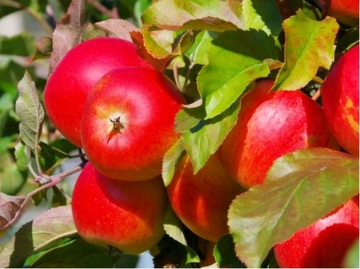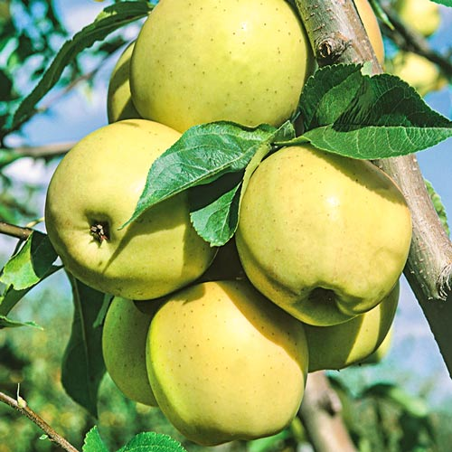
Jablko Golden Delicious je typické svou zelenožlutou až zlatožlutou barvou.Jablka obsahují antioxidanty, které chrání naše buňky před rakovinou a mají vliv na obranyschopnost organismu.
- Od 8:00 hod. do 16:00 hod.
- Sad u silnice Hvozdnice - Libčany – stejný sad jako v roce 2021
- Kontakt:📱 24 hod. 495 585 331
- Cena: 15 Kč / kg vč. DPH
GPS souřadnice: 50.1862122N, 15.7028925E SMĚR POHYBU V SADĚ
K prodeji: cibule, brambory, hrušky, mošt

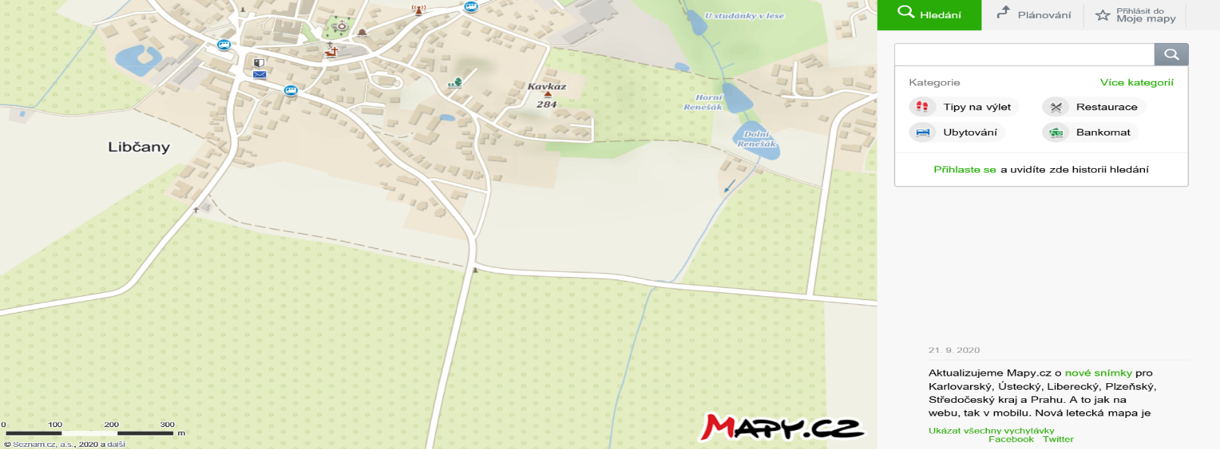
VJEZD
LIBČANY
HVOZDNICE

